竞争客户追踪：转换字段、合作方规则与原交易金额回查｜云上订货系统
竞争客户追踪帮助记录某位客户原来与谁合作、现在与哪类合作方合作，以及变化时间和原因。先确认客户身份和原沟通事实，再理解获取、流失或保持的含义；追踪记录与订单成交、员工归属及金额影响分别核查，不能用一条转换记录代替全部经营结果。

从原客户进入追踪管理，认清字段与记录边界
PC管理端客户模块的“竞争客户追踪管理”提供列表、新增、编辑、删除和导出。点击列表的关联客户可以查看该追踪记录的详情，不应把这次查看当已进入完整客户交易档案。列表显示客户类型、原合作方、现合作方、转换类型、客户价值、转换原因、转换时间和备注；处理前先确认是哪位原客户的哪次合作变化。
新增时关联客户、原合作方、现合作方、客户价值、转换原因和转换时间必填，客户类型为只读显示。先从原客户资料选择对象，同名门店或分店要确认原身份，不能仅凭名称相似就合并变化。客户类型帮助理解客户分类，不代表本次采购规模；需要修正原档案的分类或员工归属，应回实际客户资料操作，不能在这份只读追踪信息中完成。
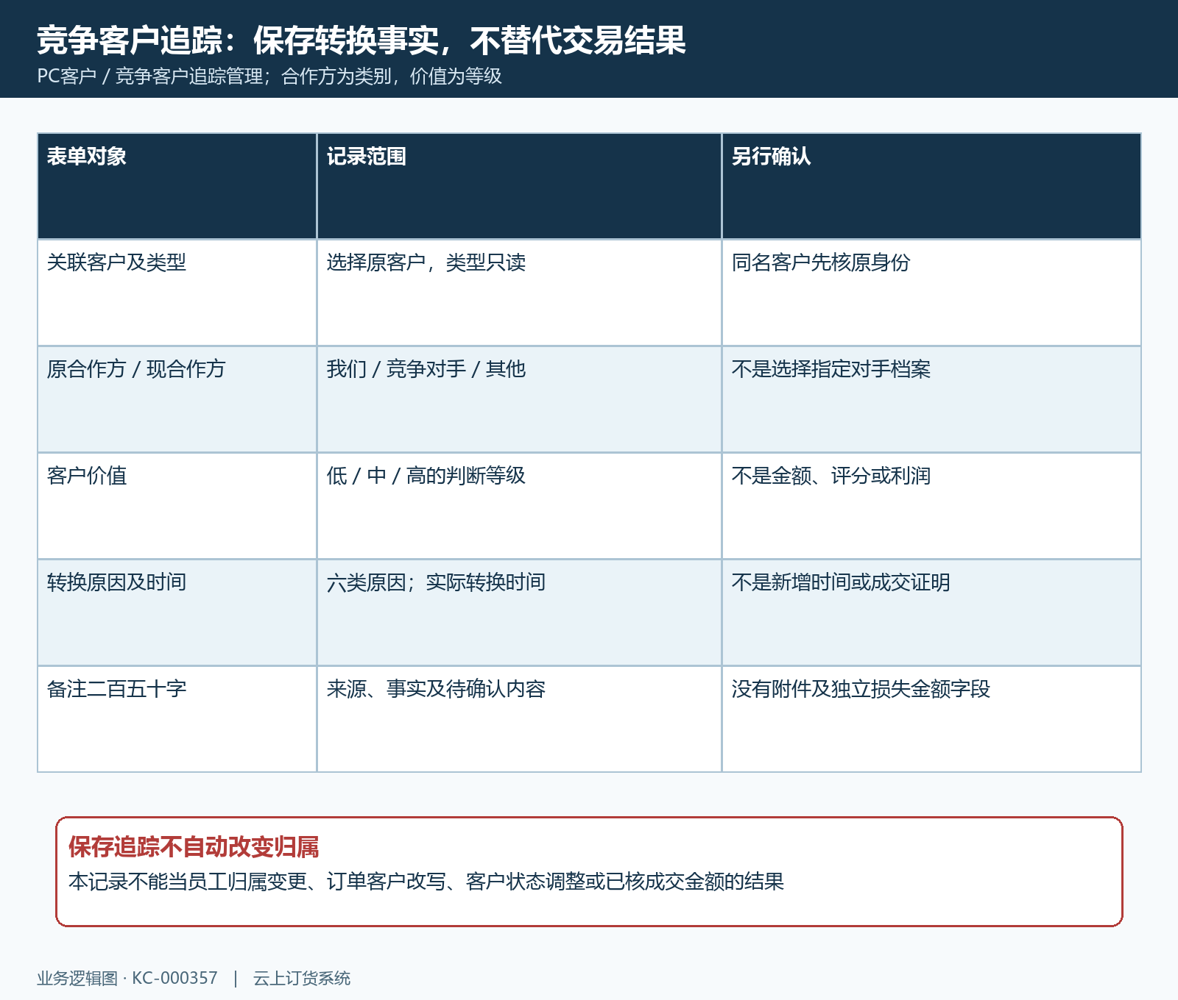
图1：追踪表单记录客户合作变化，价值等级和转换类别不代替交易金额或员工归属。
合作方选项是“我们”“竞争对手”“其他”，表示合作对象的类别，没有选择某个指定竞争对手档案的字段。若需要说明具体对手是谁、为何确认发生转移，在备注写清原资料出处与已确认事实。本表没有独立附件上传、预计损失金额、实际成交金额或订单关联字段，不要把其他页面的报价和商机字段写成本页可以直接填写的资料。
客户价值分低、中、高，是业务判断等级，不是系统自动给出的金额、积分或毛利。判断为高价值可以说明长期合作、采购潜力或关键需求依据，但不等于已经发生高额损失。保存追踪不会自动把客户分配给另一位业务员，也不自动改变订单客户、客户状态或价格；合作事实、人员归属和实际交易分别沿原资料确认。

按原现合作方匹配转换类型，空值先核事实
选择或切换原合作方、现合作方时，表单匹配转换类型。原来是竞争对手或其他、现在是我们，匹配“获取客户”；原来是我们、现在是竞争对手或其他，匹配“流失客户”；原来与现在都是我们，匹配“保持客户”。转换类型只读，先填写真实双方类别再看结果，不把类型当可以独立随意选择的跟进状态。
原来和现在都属于竞争对手或其他时，组合不产生转换类型。例如竞争对手转向其他，不能解释为我方获取；其他转向竞争对手，也不能解释为我方流失。类型为空先核实际合作关系及当前显示，保留来源和未确认项；不要为了让表单出现某个类型，强行把一方改成“我们”，从而制造并不存在的我方合作事实。
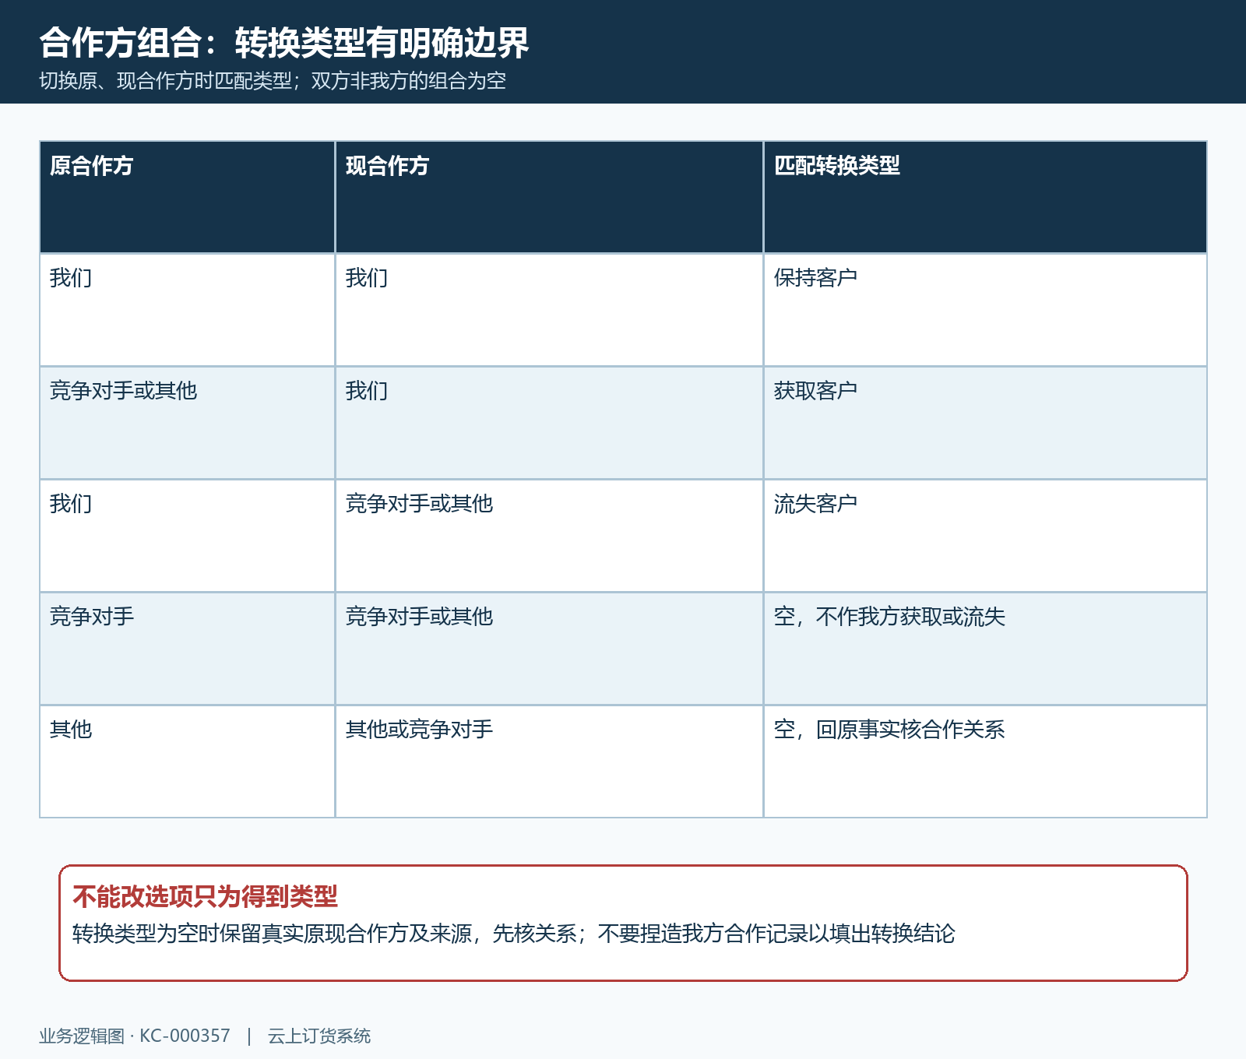
图2：原现合作方组合决定类型，双方非我方时为空，不虚构我方合作关系。
转换原因可选价格、服务、质量、促销、品牌、其他。单选原因表达当前主要原因，复杂情况在备注补充相互关系与待核因素，不能把客户一句询价直接认定为永久转单。客户只是比较方案、试购或同时从多方采购时，先问清本次记录描述的业务范围；获取、流失和保持是这条合作变化的分类，不证明全部品类和所有后续采购都已同样变化。
转换时间填写这次合作变化实际发生或确认的时间，不能用今日补录时间覆盖原事件时间。备注最多二百五十字，优先写具体事实、范围、来源及待确认问题，完整资料另保留原出处。准备保存前逐项对照客户身份、双方类别、类型、原因和时间，旧记录类型与双方组合不一致时先回原来源核清，不直接复制旧结论。

按转换时间筛选，核客户价值原因和原名称
列表时间段默认当前月份，查询针对追踪记录的转换时间。补录上月发生的变化，可能不在默认本月结果内；先选择覆盖事件的时间段，再核客户名称和其他条件。转换时间不是客户注册、记录创建、最近下单或订单完成时间，不用一套日期范围同时替代这几种不同事实，也不把本月追踪列表当完整客户交易名单。
关键词按追踪记录保存的客户名称匹配，不承诺客户编号、联系人电话或指定对手名称检索。客户价值、转换类型、转换原因可分别组合筛选，没有已确认的员工归属、客户类型或具体对手筛选项。遇到空结果先放宽条件并回原记录确认；筛选“流失客户”只能得到该条件下的记录，不能据此推断未显示的客户全部处于保持状态。
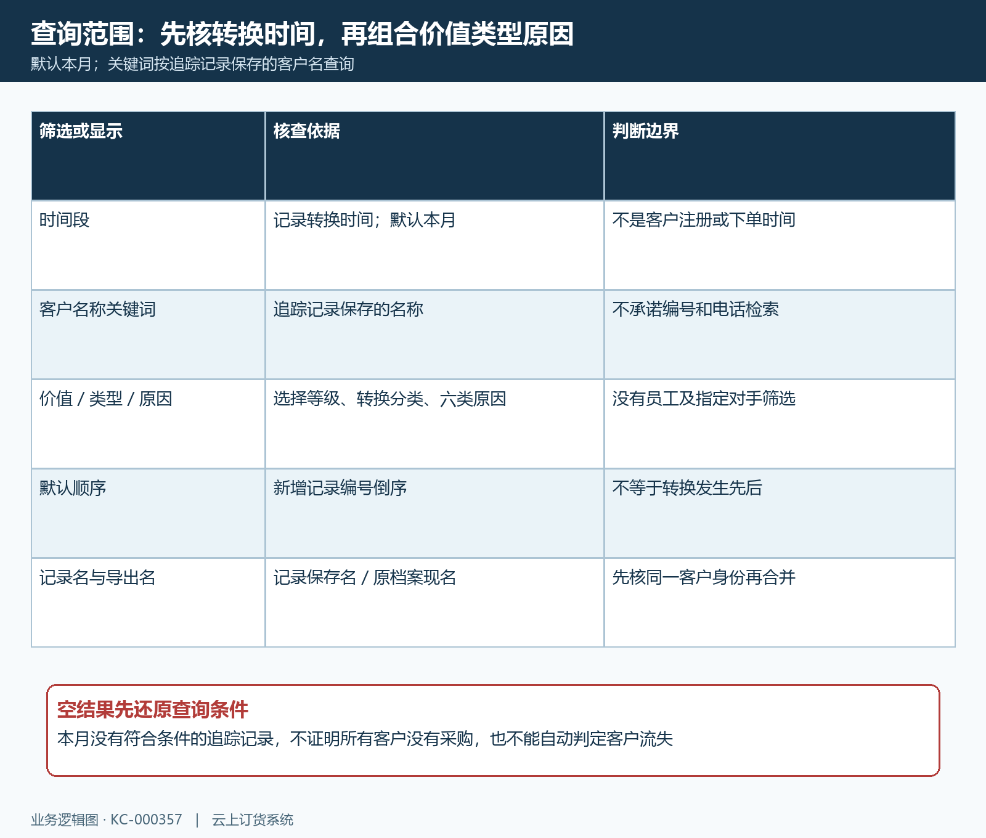
图3：转换时间、保存名称及三项分类条件各自核准，不把空查询当经营结果。
默认按记录编号倒序，显示靠前不等于事件发生更晚。查看详情后核转换时间和备注，同一客户可能有多次不同变化，不把多条记录直接当多位客户。同一事件被重复登记，筛选条数也可能重复；合并分析前人工核原客户身份、发生时间、合作关系和来源，区分真实再次转换与一次事件的重复补录。
列表名称来自记录保存的客户名，客户类型则关联原客户资料；导出的关联客户名称使用档案当前名称。原客户后来改名时，历史列表名与导出名可能不同，先沿同一原客户核身份及时间，不因名称变化认定两位客户，也不随意覆盖历史名称。不同人员交接须说明使用的是历史记录名还是档案现名，保留能够回原客户的依据。

保存编辑删除及九列导出，各自确认原结果
资料核清后点击“确定”。保存成功后弹窗关闭并刷新列表，再回原客户的追踪记录查看字段，确认双方类别、匹配类型、原因、时间及备注一致。取消只关闭当前表单，不能当已保存；保存未取得结果时先回列表确认是否已存在该次记录，避免因等待或提示不清反复新增同一事件。列表已刷新也不能代替原字段核对。
编辑作用于原追踪记录，先比较原内容及来源，确认修改的是录入错误还是后续发生了新的转换。更改原现合作方时重新核类型与事实；本页没有已确认的全部历史版本恢复入口，不能把覆盖原记录当天然保留原有判断。新变化与旧错误分别处理，保持原事件时间、来源和交接解释可以回查。
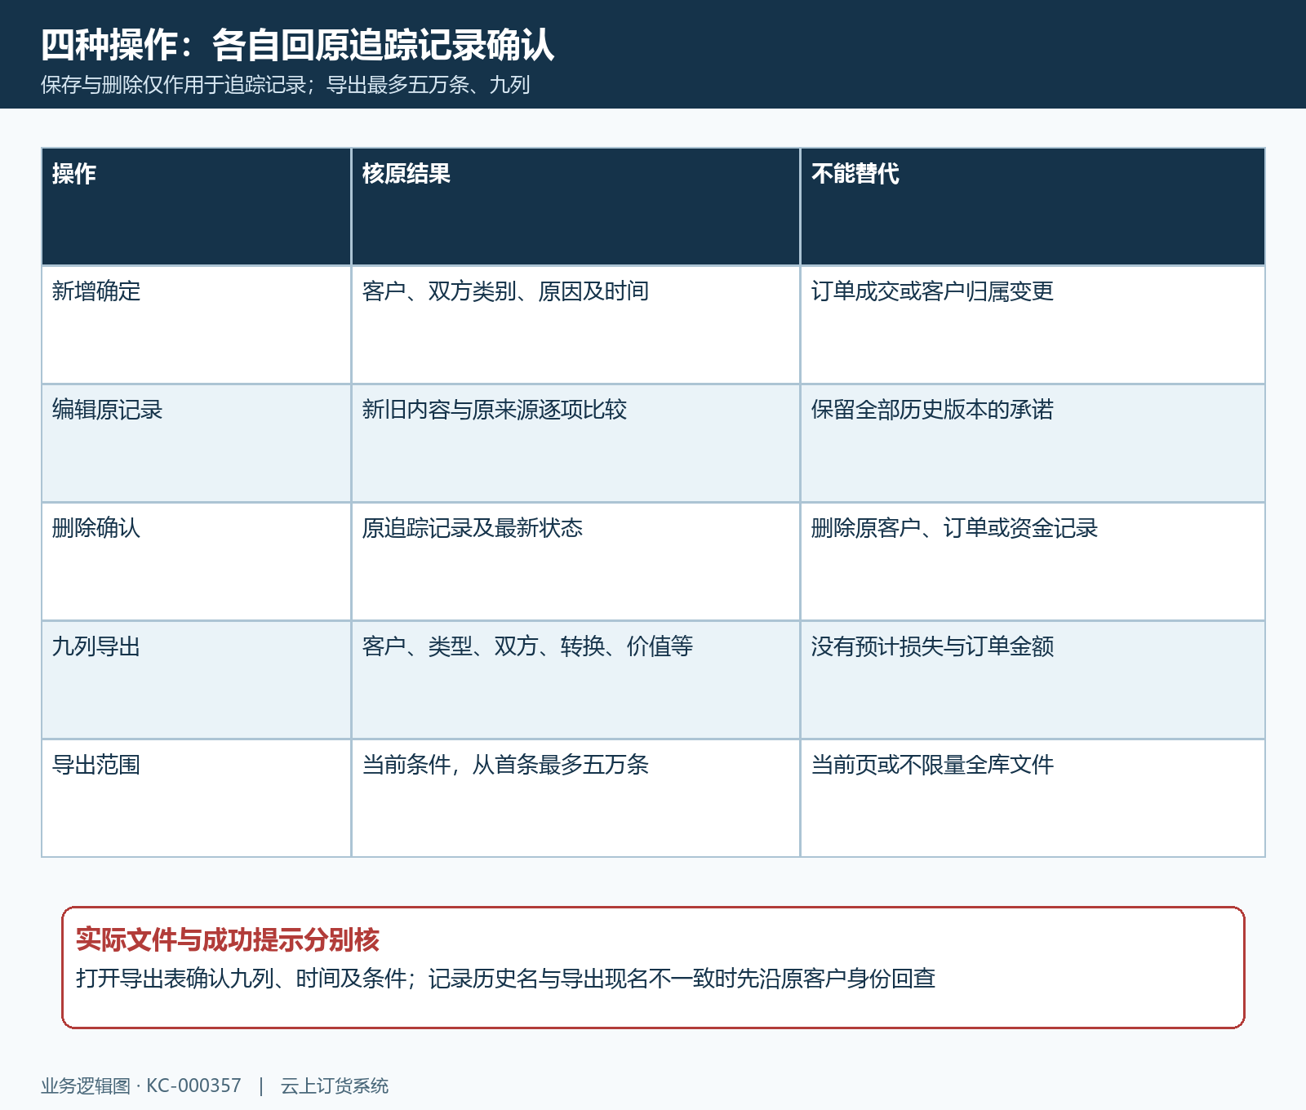
图4：保存、编辑、删除及九列导出分别核结果，导出列与客户现名边界另确认。
删除需确认原客户和该条追踪记录，核最新内容后再确定。删除只撤下竞争客户追踪记录，不代表删除原客户档案、订单、收付款或真实合作事实。出现“数据已被修改，请刷新页面”或记录不存在时，刷新查看最新状态并比较差异，不能把旧页面继续提交当已覆盖成功；尚未确认原记录状态时保留待核，不为了让统计变小随意删除真实事件。
导出按当前查询条件从第一条开始取回，最多五万条，不是只导出当前页。九列为关联客户、客户类型、原合作方、现合作方、转换类型、客户价值、转换原因、转换时间、备注，没有订单金额、预计损失或原凭证附件。取得文件后实际打开，核列名、条件、时间和样本；超过限额时按可核范围分段确认，不能凭成功提示认为全部记录已经下载。

把追踪事实与金额影响分开，异常回原客户核
追踪空结果、空转换类型和客户未下单是不同问题。查询为空先核默认月份、事件时间、关键词历史名称及组合条件；转换类型为空先核双方是否都非我方；客户没有近期订单，则回实际订单范围确认。不能只靠清空筛选或重新选合作方，让列表出现期望结论后就认定问题已解决。
保存失败先保留原提示、发生时间、脱敏客户身份和本次修改内容，再回原记录核是否已有结果。编辑或删除冲突先刷新比较最新内容；导出文件缺记录先核查询条件、历史名称与五万条限制。实际文件未取得、原记录无法确认或双方事实不清，交接明确待核项，不将一次点击或一个提示写成已完成转换。
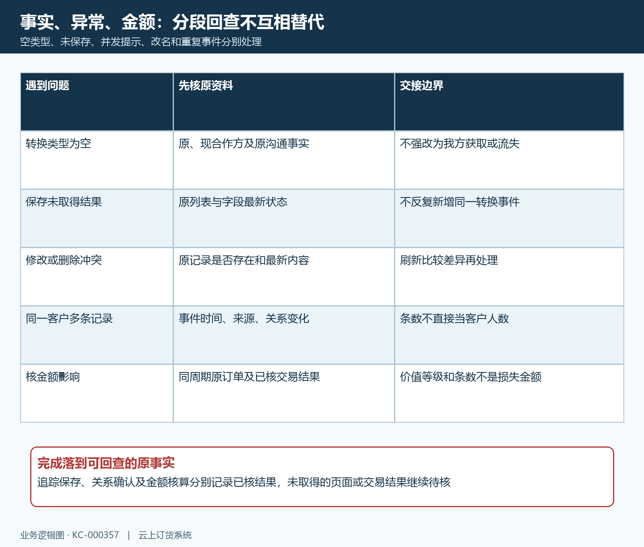
图5：异常回原记录，同期金额回原交易，事件条数与客户人数分别理解。
金额影响必须回同一周期的原订单与已经核实的交易资料，明确比较的是订单、实际完成交易还是其他已确认口径。取消、退款、重复订单及未完成交易分别核原状态，不能把客户价值等级乘某个假定金额当已发生损失，也不能将多次追踪条数直接当减少的客户人数。客户转向对手的原因和我方金额变化之间，还要区分已有事实与业务判断。
完成这篇操作应确认原客户身份正确、双方类别和类型可解释、原因时间有来源、原记录保存结果与导出范围可回查。客户恢复采购或取得新成交时，沿原客户和实际交易另核结果；追踪记录保存、合作关系确认、金额影响核算各自记录已核事实。未取得的页面和交易结果继续待核，交接保留原出处与差异，避免把线索写成已经发生的经营成果。

下一步学习
本篇完成后可继续学习竞争对手档案，核对具体对手身份与原资料，再推进真实客户沟通及交易回查。

